MACD·RSI 스윙 전략 백테스트 보고서
MACD 골든크로스(매매법 1) · RSI 하락 다이버전스 + MACD 재골든크로스(매매법 2) | 한국 주식 2000~2026-10-22, 상장폐지 종목 포함 | 포트폴리오용 검증이며 투자 권유·실매매 아님
1. 요약
- 결론: 두 매매법 모두 거래비용 후 우위가 확인되지 않았다. 매매법 1은 CAGR -10.6%, MDD -96%, 알파 t값 -5.6로 일관되게 손실이고, 매매법 2는 CAGR -3.0%(개발기간 2000~2012는 +1.1%, 검증기간 2013~2026은 -6.8%)로 사실상 0이며 검증기간에 악화됐다. KOSPI는 같은 기간 CAGR 6.4%.
- 우연 검증: 같은 종목·같은 해에서 진입일만 무작위로 바꾸고 손절·익절 규칙은 그대로 둔 10회 대조에서 신호 진입이 우연보다 낫지 않았다. 거래당 평균 R은 매매법 1 -0.029 대 무작위 -0.021±0.006, 매매법 2 -0.009 대 -0.005±0.005. 신호 자체의 우위는 없다.
- 강건성: 비용 2배(CAGR -13.3% / -11.0%), 기간 3분할, 파라미터 10종 변경(RSI 기준선·과열선·목표배수·손절 기준·손절폭 상한·유동성) 모두에서 CAGR이 음수 또는 0 부근이었다(매매법 1 −5.1%~−13.1%, 매매법 2 −4.2%~−0.7%).
- 종목 선택 기준을 바꿔도 결론 동일: 같은 날 신호가 자리보다 많을 때의 선택 기준(거래대금 큰 순·작은 순·무작위 10회·종목코드 순)과 동시 보유 한도(20→60종목, 한도 없음·동일비중)를 바꿔도 세 가지 모두 CAGR이 음수였다(5장 ⑥).
- 비용 전에는 우위가 거의 없고, 비용이 그 작은 우위를 지운다: 비용을 0으로 놓은 거래당 평균 R은 매매법 1 +0.029, 매매법 2 +0.058(0 부근)이고, 비용 반영 후 -0.029 / -0.009이다(손절폭 약 10% 기준 왕복 비용이 약 0.06R). 승률은 34%·32%다. 여기에 자본 제약(동시 20종목)이 겹쳐 포트폴리오 손실은 거래 평균보다 크다(5장 ①).
- 미국(S&P500 현재 구성종목, 생존편향) 참고 결과는 매매법 1이 CAGR 8.1%로 SPY(10.4%)보다 낮고, 생존편향으로 부풀려진 값이므로 위 한국 결론을 뒤집지 못한다.
2. 전략 규칙 (구현 정의)
항목 | 정의 (모두 종가 신호 → 다음 거래일 시가 체결)
지표 | MACD(12,26,9), RSI(14, Wilder). 일봉, 수정주가.
매매법 1 진입 | MACD 골든크로스일 RSI 50 이상 70 미만이면 진입. RSI<50이면 보류(MACD 정배열 유지 중 RSI가 50을 상향 돌파하면 진입, 최대 20일). RSI≥70이면 보류(정배열 유지 + RSI가 50~56에서 반등하면 진입, 최대 40일).
매매법 2 진입 | 스윙 고점(좌우 5일 최고가, 우측 5일 확인 후 사용)이 직전 고점보다 높은데 RSI는 낮은 하락 다이버전스(고점 간격 5~60일) 발생 → 가격이 다이버전스 고점의 85% 아래로 무너지지 않고 40일 안에 MACD가 데드 후 다시 골든크로스하면 진입. RSI 수준 무관.
손절 | 신호일 포함 직전 10일 최저가. 종가 대비 손절폭이 3% 미만이거나 15% 초과면 신호 제외. 시가가 손절가 이하면 진입 안 함.
매매법 1 청산 | 손절폭(R)의 2배(2R) 도달 시 절반 익절, 이후 손절선을 진입가로 상향. 잔량은 MACD 데드크로스·RSI≤50·본전 이탈 중 먼저 오는 것(신호는 종가 기준 → 다음 날 시가).
매매법 2 청산 | 2R 도달 시 전량 익절. 도달 전 MACD 데드크로스면 다음 날 시가에 전량 매도. 손절 동시 도달일은 손절 우선.
포트폴리오 | 거래당 위험 = 자산의 0.5%, 종목당 최대 10%, 동시 보유 최대 20종목, 레버리지 없음, 같은 날 신호가 많으면 20일 거래대금 큰 순. 유휴 현금 수익률 0%(보수적).
거래비용 | 수수료 0.015% + 슬리피지 0.10% (편도) + 매도 시 증권거래세·농특세(연도·시장별, 아래). 비용 2배 시나리오는 모두 2배.
체결 제약 | 거래량 0(거래정지)인 날은 매수·매도 불가. 다음 날 시가가 상한가 근접(전일 종가 +제한폭−0.5%p 이상: 2015-06-15 전 ±15%, 후 ±30%)이면 매수 불가. 손절은 시가 갭하락 시 시가로 체결.
유니버스 | KOSPI·KOSDAQ·KONEX 전 종목(상장폐지 포함, 우선주 포함), 20일 평균 거래대금 10억원 이상만 신호 인정.

3. 데이터와 보정
데이터: MySQL stock_db. 국내 2015-01-02~2026-10-22는 기존 kor_price(수정주가), 1999-01-04~2018-07-03은 KRX 전종목 일별 원본(kor_ohlcv_raw, 상장폐지 종목 포함 8,954,783행, 3,706종목), 상장폐지 종목의 2018-07 이후는 kor_price_delisted(종가만). KRX가 2018-07-04부터 빈 응답을 주어 원본은 그 날짜까지만 받았다. 최종 패널 13,747,276행·4,624종목, 분석 단위(구간 분리 후) 4,598개.
- 수정주가 보정: KRX 등락률은 기준가 대비라서 액면분할·병합·감자·권리락일에도 정상 값으로 나온다. 기준가 = 종가/(1+등락률), 전일 종가/기준가가 1%를 넘게 어긋나면 가격 단절로 보고 그 이전 가격을 보정 — 7,302건 보정(분할·병합급 2배 이상 2,238건, 2,413종목).
- 연결 지점 재조정: 보정한 1999~2014 구간을 kor_price(상장폐지는 kor_price_delisted)와 겹치는 첫날(2015-01-02) 종가 비율로 종목별 재조정(2018-07 이후 사건 반영). 비교 가능 1,837종목 중 연결 지점(2014 마지막 거래일→2015 첫 거래일)에서 ±30%를 넘게 튄 종목 0개(±15% 초과도 0개, 중앙값 +0.35%). 겹침 구간에서 비율이 2% 넘게 변해 사건 탐지가 kor_price와 어긋난 종목 157개.
- 보정되지 않은 가격 단절 방어: 일간 변동이 가격제한폭을 넘거나(4,329건) 15일 넘게 데이터가 끊긴(187건) 곳에서 종목을 구간으로 나눠 거래가 단절을 가로지르지 못하게 했다(이 과정에서 최근 3일만 kor_price에 들어 있던 우선주 등의 가짜 장기 보유 거래를 발견·제거).
- 거래대금: 원본(1999~2018-07-03)은 KRX 거래대금, 이후는 수정종가×거래량(겹치는 구간에서 원본 거래대금의 0.999배로 검증). 상장폐지 종가-only 구간(2018-07 이후, 336,817행)은 거래대금이 없어 시가총액 500억원 이상을 유동성 대용으로 썼다.
증권거래세·농특세(매도, %): 근거는 나무위키 '증권거래세' 표(2026-07-31 판)와 각주이며 법령 원문은 직접 확인하지 못했다(확인 필요). 1999~2018 구간은 각주 기반 추정이다. 시장 구분은 현재 상장 종목만 알 수 있어 모르는 종목(대부분 상장폐지)은 코스닥 세율(보수적)을 적용했다.
기간 | KOSPI | KOSDAQ | 비고
~2013-06-30 | 0.30 | 0.50 | KOSPI 0.15+농특 0.15 / KOSDAQ 각주상 이전 0.50%
2013-07-01~2019-05-29 | 0.30 | 0.30
2019-05-30~2020-12-31 | 0.25 | 0.25
2021~2022 | 0.23 | 0.23
2023 | 0.20 | 0.20
2024 | 0.18 | 0.18
2025 | 0.15 | 0.15 | KOSPI 거래세 폐지, 농특세 0.15만
2026~ | 0.20 | 0.20 | KOSPI 0.05+0.15

※ 각주(거래세 근거): 나무위키 기준, 법령 원문 미확인.
4. 결과 (비용 반영, 2000-01-04~2026-10-22)
 | CAGR | 변동성 | 샤프 | MDD | 알파(연) | 알파 t | 베타 | 거래 수 | 승률 | 평균 R | 평균 보유일 | 회전율(연) | 평균 투자비중
매매법1 | -10.6% | 17.1% | -0.62 | -96% | -14.8% | -5.6 | 0.47 | 70,419 | 34% | -0.029 | 30 | 17배 | 89%
매매법2 | -3.0% | 11.0% | -0.28 | -74% | -4.6% | -2.3 | 0.18 | 11,422 | 32% | -0.009 | 8 | 33배 | 57%
합친것 | -10.5% | 17.2% | -0.61 | -95% | -14.6% | -5.5 | 0.48 | 71,242 | 34% | -0.029 | 29 | 17배 | 89%
KOSPI | 6.4% |  | 0.36 | -56% |  |  | 1.00

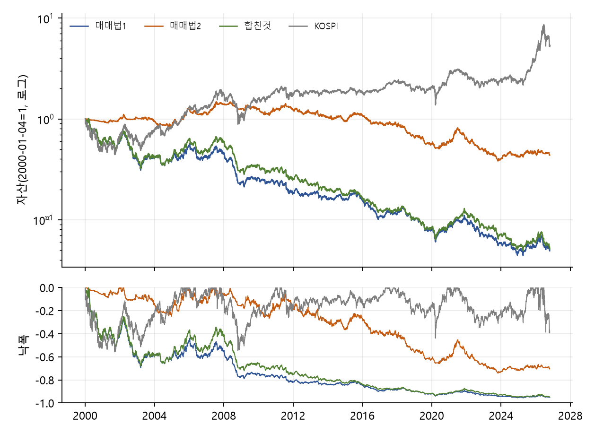
기간별 성과 (CAGR / 샤프 / MDD)
기간 | 매매법1 | 매매법2 | 합친것 | KOSPI
전체(2000~) | -10.6% / -0.62 / -96% | -3.0% / -0.28 / -74% | -10.5% / -0.61 / -95% | 6.4% / 0.36 / -56%
개발 2000~2012 | -12.4% / -0.64 / -83% | 1.1% / 0.16 / -27% | -10.9% / -0.55 / -78% | 5.0% / 0.32 / -56%
검증 2013~2026 | -9.1% / -0.60 / -77% | -6.8% / -0.62 / -68% | -10.2% / -0.68 / -79% | 7.5% / 0.40 / -44%
2000~2007 | -9.2% / -0.41 / -69% | 4.3% / 0.51 / -25% | -6.2% / -0.23 / -68% | 7.6% / 0.40 / -56%
2008~2016 | -14.8% / -1.02 / -78% | -4.6% / -0.40 / -40% | -15.9% / -1.11 / -80% | 1.0% / 0.15 / -50%
2017~2026 | -7.6% / -0.49 / -67% | -7.3% / -0.68 / -59% | -8.7% / -0.55 / -64% | 10.8% / 0.49 / -44%

연도별 수익률 (2026은 10-22까지)
연도 | 매매법1 | 매매법2 | 합친것 | KOSPI
2000 | -42.9% | -6.0% | -42.9% | -52.4%
2001 | 4.6% | 7.3% | 6.6% | 37.5%
2002 | -35.1% | 1.1% | -33.9% | -9.5%
2003 | 7.4% | -6.4% | 3.8% | 29.2%
2004 | -6.6% | -11.1% | -5.4% | 10.5%
2005 | 38.7% | 45.7% | 56.8% | 54.0%
2006 | -21.1% | -7.0% | -20.5% | 4.0%
2007 | 8.5% | 21.3% | 22.0% | 32.3%
2008 | -49.2% | -10.5% | -48.1% | -40.7%
2009 | 10.2% | 0.3% | 10.8% | 49.7%
2010 | -7.9% | -1.9% | -6.9% | 21.9%
2011 | -22.3% | 0.8% | -21.1% | -11.0%
2012 | -2.7% | -7.5% | -11.6% | 9.4%
2013 | -9.7% | -8.7% | -11.3% | 0.7%
2014 | -3.3% | -10.1% | -12.5% | -4.8%
2015 | 0.5% | 15.9% | -5.5% | 2.4%
2016 | -32.1% | -16.1% | -24.5% | 3.3%
2017 | 6.5% | -7.6% | 0.5% | 21.8%
2018 | -12.8% | -22.6% | -19.3% | -17.3%
2019 | -19.5% | -12.4% | -17.1% | 7.7%
2020 | 7.6% | 3.2% | 8.0% | 30.8%
2021 | 15.5% | 9.1% | 28.3% | 3.6%
2022 | -30.6% | -25.1% | -27.4% | -24.9%
2023 | -14.8% | -16.9% | -15.1% | 18.7%
2024 | -20.7% | 4.8% | -26.0% | -9.6%
2025 | 14.9% | 8.3% | 12.5% | 75.6%
2026 | -8.3% | -3.8% | -13.4% | 31.3%

원천별 거래 통계 (평균 R / 거래 수): R=1999~2018-07 원본 보정, K=kor_price, D=상장폐지 종가-only(체결 근사)
 | R | K | D
매매법1 | -0.018 / 26,318 | -0.035 / 41,871 | -0.075 / 2,230
매매법2 | +0.019 / 4,771 | -0.036 / 6,387 | +0.124 / 264
합친것 | -0.017 / 26,659 | -0.034 / 42,330 | -0.074 / 2,253

5. 강건성 검증
① 우연 검증 — 같은 종목·같은 해에서 진입일만 무작위(10회), 손절·익절·청산 규칙 동일
 | 지표 | 실제 신호 | 무작위 평균 ± 표준편차 | 신호−무작위 (표준편차 단위)
매매법1 | 거래당 평균 R | -0.029 | -0.021 ± 0.006 | -1.3
매매법1 | CAGR | -0.106 | -0.069 ± 0.016 | -2.4
매매법1 | 샤프 | -0.620 | -0.250 ± 0.077 | -4.8
매매법1 | 승률 | 0.344 | 0.359 ± 0.002 | -9.1
매매법2 | 거래당 평균 R | -0.009 | -0.005 ± 0.005 | -0.9
매매법2 | CAGR | -0.030 | -0.003 ± 0.008 | -3.3
매매법2 | 샤프 | -0.281 | -0.015 ± 0.070 | -3.8
매매법2 | 승률 | 0.315 | 0.361 ± 0.003 | -14.4

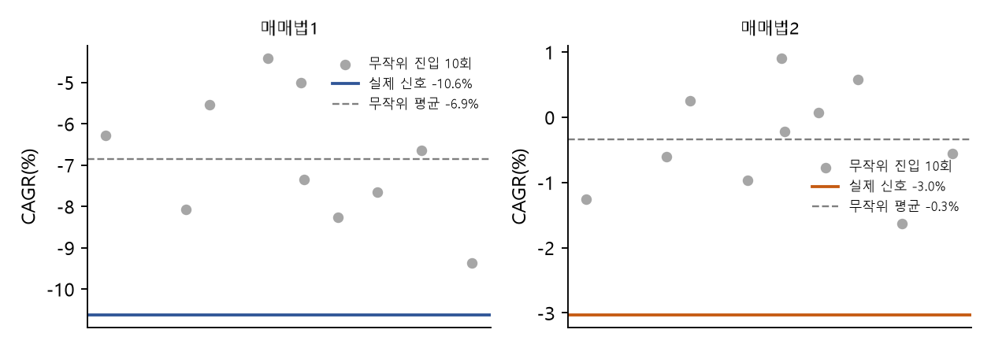
해석: 신호로 진입한 쪽이 무작위보다 좋지 않다(양의 값이 우위). 손익은 진입 신호보다 손절·익절·비용 구조에서 결정되고, 신호는 우위를 더하지 못한다. 무작위 진입도 평균 R이 음수라 이 청산 규칙 자체가 비용 후 기대값이 음이다. 포트폴리오 CAGR 차이(신호 쪽이 더 나쁨)에는 자본 제약 효과가 섞여 있다: 골든크로스는 시장 전반에 몰려 나오는데, 동시 20종목 제한 때문에 포트폴리오는 신호가 몰린 날의 일부와 한산한 날의 신호를 주로 담게 되고, 채택된 거래의 평균 순수익률은 약 −1.2%로 전체 신호 평균(약 −0.3%~−0.4%)보다 낮았다(우선순위를 무작위·유동성 오름차순으로 바꾸거나 동시 보유를 60종목으로 늘려도 같은 결과; 거래당 위험을 0.2%로 낮추면 CAGR −4.1%로 손실만 줄어듦). 무작위 표본 10회라 표준편차 추정은 거칠다.
② 비용 2배
 | 전체 CAGR / 샤프 | 개발 2000~2012 | 검증 2013~2026 | 거래당 평균 R
매매법1 | -13.3% / -0.78 | -14.7% | -11.9% | -0.088
매매법2 | -11.0% / -1.07 | -5.6% | -15.8% | -0.076
합친것 | -14.7% / -0.88 | -16.1% | -13.4% | -0.088

③ 파라미터 한 개씩 변경 (CAGR / 거래당 평균 R / 검증기간 CAGR)
변경 | 매매법1 | 매매법2
RSI 기준선 45 | -10.9% / -0.035 / -8.3% | -3.0% / -0.009 / -6.8%
RSI 기준선 55 | -8.7% / -0.022 / -6.0% | -3.0% / -0.009 / -6.8%
과열선 65 | -11.0% / -0.027 / -8.3% | -3.0% / -0.009 / -6.8%
과열선 75 | -10.0% / -0.027 / -8.4% | -3.0% / -0.009 / -6.8%
목표 1.5R | -11.6% / -0.032 / -11.4% | -2.1% / -0.011 / -5.6%
목표 3R | -7.5% / -0.020 / -5.6% | -2.1% / -0.004 / -4.8%
손절 5일저점 | -13.1% / -0.050 / -10.9% | -4.2% / -0.014 / -7.8%
손절 20일저점 | -5.7% / -0.012 / -5.9% | -0.7% / -0.000 / -3.9%
손절폭상한 10% | -5.1% / -0.017 / -8.9% | -1.5% / -0.014 / -4.5%
유동성 30억 | -9.1% / -0.051 / -9.2% | -3.6% / -0.023 / -4.5%

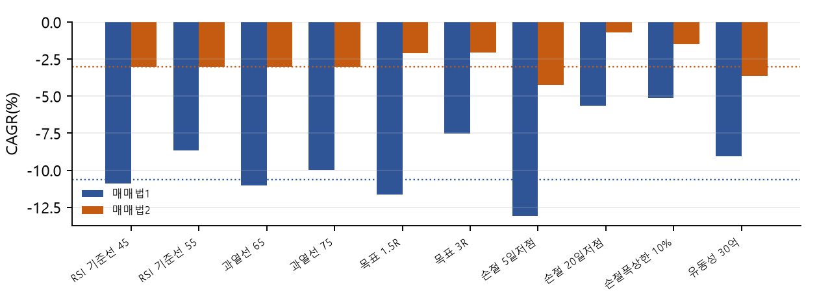
④ 개발·검증 분리: 개발(2000~2012)과 검증(2013~2026)에서 부호가 같다(매매법 1은 둘 다 음수). 매매법 2의 개발기간 양(+)은 유의하지 않고(알파 t 0.1) 검증기간에 음수(알파 t −3.1)로 바뀌어, 개발기간 성과가 표본 밖에서 유지되지 않았다.
⑥ 종목 선택 기준 점검 — 같은 날 신호가 남는 자리보다 많을 때 고르는 기준과 보유 한도
기본 규칙은 같은 진입일의 후보를 20일 평균 거래대금이 큰 순으로 정렬해 자리가 있는 만큼 담고 나머지는 건너뛴다(종목코드순이나 거래대금 작은 순이 아니다). 매매법 1 신호 70,419건 중 진입 신호가 있던 날은 6,428일이고 하루 20개를 넘긴 날이 822일(하루 최대 112개)이라 선택 기준이 결과에 영향을 줄 수 있어 아래와 같이 바꿔 다시 돌렸다.
선택·보유 기준 (CAGR / 샤프 / MDD) | 매매법1 | 매매법2 | 합친것
거래대금 큰 순 (기본, 동시 20종목) | -10.6% / -0.62 / -96% | -3.0% / -0.28 / -74% | -10.5% / -0.61 / -95%
거래대금 작은 순 | -10.3% / -0.57 / -95% | -1.7% / -0.15 / -63% | -10.6% / -0.60 / -96%
종목코드 순 (임의 순서 참고) | -7.7% / -0.43 / -89% | -2.3% / -0.21 / -67% | -8.0% / -0.44 / -89%
무작위 (시드 고정 10회 평균, ±표준편차) | -10.5%±1.5% / -0.60 / -95% | -2.2%±0.5% / -0.20 / -67% | -10.3%±1.2% / -0.59 / -95%
동시 60종목 (거래대금 큰 순) | -11.2% / -0.57 / -97% | -3.1% / -0.29 / -75% | -11.6% / -0.60 / -97%
보유 제한 없음 · 모든 신호 동일비중 · 현금 제약 없음 | -11.2% / -0.54 / -97% | -15.1% / -0.59 / -99% | -11.2% / -0.54 / -97%

결과: 모든 기준에서 세 전략 CAGR이 음수이고 부호가 바뀌는 경우가 없다. 종목 선택 기준을 바꿔도 결론 동일. (종목코드 순에서 매매법 1이 덜 나빠 보이는 것은 임의 순서가 우연히 유리했던 것으로 보이며 무작위 분포의 상단(평균보다 약 +1.9표준편차)일 뿐 의미 있는 기준이 아니다. 보유 제한 없는 동일비중에서는 열려 있는 포지션이 평균 306개로 거래일의 99%에 투자 상태였고, 현금 제약이 없어 현실 가능한 포트폴리오는 아니다.)
⑤ 미국 참고 (S&P500 현재 구성종목 + 상장폐지 종목 없음 → 생존편향으로 상향 편향, 1995~2026, 왕복 0.1%)
 | CAGR | 샤프 | MDD | 거래 수 | 승률 | 평균 R | 평균 수익률/거래 | SPY CAGR / MDD
매매법1 | 8.1% | 0.61 | -53% | 43,468 | 44% | +0.277 | 2.20% | 10.4% / -55%
매매법2 | 2.3% | 0.26 | -52% | 21,067 | 38% | -0.385 | 0.15% | 10.4% / -55%
합친것 | 7.7% | 0.58 | -55% | 45,002 | 44% | +0.265 | 2.11% | 10.4% / -55%

6. 한계
- 상장폐지 종목의 2018-07 이후는 종가만 있어(KRX 차단으로 원본 중단) 장중 저가 기반 손절·상한가 판정이 근사이고 유동성은 시가총액으로 대용했다. 전체 거래의 약 3%(D)이며 원천별 표에서 결론은 같다.
- 수정주가는 등락률 기반 탐지(1% 허용오차)라 작은 권리락·배당 보정은 놓칠 수 있고, kor_price와 2% 넘게 어긋난 종목이 157개 있다. 구간 분리로 단절을 가로지르는 거래는 막았지만 단절 지점에서 정상 신호 일부가 사라졌을 수 있다.
- 거래세·농특세율은 나무위키 기준이며 법령 원문은 확인하지 못했다. 1999~2018 구간은 각주 기반 추정, 시장 구분 미상 종목은 코스닥 세율 적용(보수적). 수수료·슬리피지는 가정값이며 호가 단위·시장충격은 반영하지 않았다.
- 상한가 매수 불가·거래정지는 단순 규칙(시가가 상한가 근접, 거래량 0)으로 처리했고, 하한가 매도 불가는 별도로 반영하지 않았다(손실 과소평가 가능).
- 유휴 현금 수익률을 0%로 두었다(투자비중 평균 매매법 1 89%, 매매법 2 57%). 샤프는 CD 91일 금리 대비, 알파는 KOSPI 대비 OLS(HAC).
- 규칙 해석(다이버전스 정의, 지지 판정 '50~56 반등', 손절폭 3~15% 필터, 2R)은 합의한 기본값이며 최적화하지 않았다. 다른 해석에서는 결과가 달라질 수 있으나 파라미터 10종 변경에서 방향은 같았다.
7. 결론
영상에서 소개된 두 매매법을 상장폐지 종목을 포함한 한국 주식 27년 데이터에 그대로 적용하면 비용 후 우위가 없었다. 신호 진입은 무작위 진입보다 낫지 않았고(매매법 1은 오히려 낮음), 비용 2배·기간 분할·파라미터 변경에서도 같은 방향이다. 이 규칙(10일 저점 손절, 2R 목표, 모멘텀 진입)은 비용 전 기대값이 거의 0이고 승률이 약 1/3이라 거래비용과 자본 제약 하의 신호 군집 효과를 이기지 못했다. 영상의 높은 승률 주장은 이 데이터에서 재현되지 않았다. 후속으로는 추세 필터(시장 국면)·청산 규칙 변경을 별도 가설로 사전 정의한 뒤 같은 절차로 검증하는 것이 적절하다.

